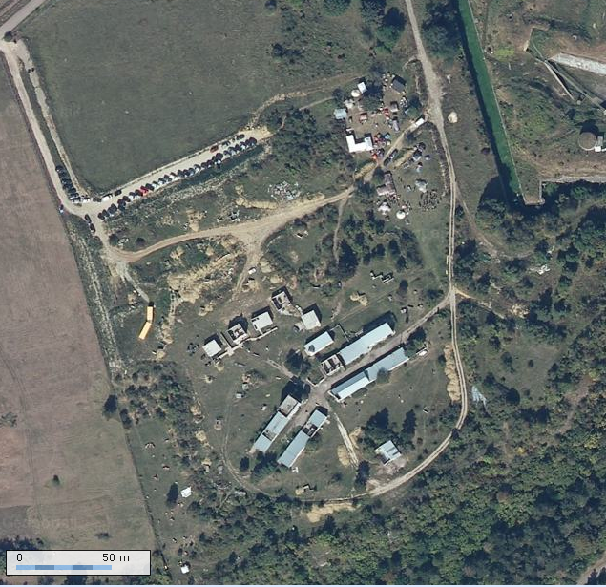
2
1
3
4
5
6
7
8
9
11
10
14
15

1 - Chemin d’accès
L’idéal serait d’avoir des personnes présentes dès l’entrée pour guider vers le parking, assurer une visibilité dès la rue pour que les gens ne se perdent pas.
Effectif minimum nécessaire : 1
Effectif confort : 3
Volontaires : Vernems

2 - Parking
Effectif minimum nécessaire : 1
Effectif confort : 2
Volontaires ?

3 - Accueil / caisse
Effectif minimum nécessaire : 1
Effectif confort : 2
Volontaires : Ender

4 - Restauration / buvette
Effectif minimum nécessaire : 2
Effectif confort : 5
Volontaires : Moralés et la FAST

5 - Point convivialité

6 - Stand tir statique

7 - Parcours tir dynamique
Accueillir les volontaires, leur expliquer le principe du parcours, les suivre quand ils passent, réaménager le parcours entre deux passages, confier le matériel si besoin et le récupérer à la fin...
Effectif minimum nécessaire : 2
Effectif confort : 5
Volontaires : Reaper et les Takticool

8 - Parcours tir de distinction
Effectif minimum nécessaire : 5
Effectif confort : 6
Volontaires : Manu650

9 - Stands commerciaux
De gauche à droite, comme sur l’affiche, ASG, Kyou Airsoft, Softwarshop

10 - Stand vente matériel occasion
Effectif minimum nécessaire : 1
Effectif confort : 3
Volontaires : Astoria

11 - Stand location
Pour les parties d’initiation, 25 lanceur de location seront dispo, à 5€ la partie avec tout le nécessaire et 500 billes.
Effectif minimum nécessaire : 1
Effectif confort : 3
Volontaires : Haz’ dad

12 - Point expo customs
Effectif minimum nécessaire :
Effectif confort :
Volontaires ?

13 - Point présentation tenues
Effectif minimum nécessaire : 1
Effectif confort : 3
Volontaires : Jill

14 - Point de départ parties rapides
Effectif minimum nécessaire : 1
Effectif confort : 4
Volontaires : Khornu, Blood

15 - Zone de jeu
Arbitrage
Effectif minimum nécessaire : 2
Effectif confort : 4
Volontaires : ARES

Reste à placer un stand de bricolage et downgrade, un stand de sniper (Tirezsurlelapin et Mikecs), le placement de spectateurs en jeu, un démo de jeu en équipe…

